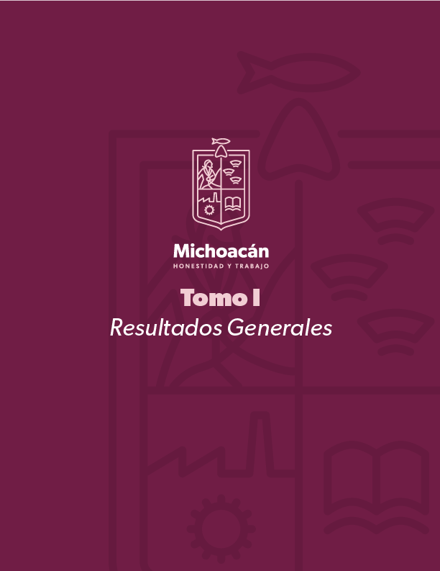

**CONTENIDO**

Pròlogo 2

Panorama económico global 8

Indicadores de postura fiscal 11

Comportamiento de la deuda pública 13

Comportamiento de los ingresos 16

Comportamiento del gasto público 18

A nombre del Titular del Poder Ejecutivo del Estado de Michoacán de Ocampo, la Secretaría de Finanzas y Administración hace entrega a la LXXV Legislatura del H. Congreso la Cuenta Pública de la Hacienda Estatal correspondiente al ejercicio fiscal 2023.

Con este informe, el Ejecutivo del Estado da cumplimiento a lo dispuesto por los artículos 60 fracción VIII de la Constitución Política del Estado Libre y Soberano de Michoacán de Ocampo, y 33 de la Ley de Fiscalización Superior y Rendición de Cuentas del Estado de Michoacán de Ocampo, además de contribuir al fortalecimiento del ejercicio de rendición de cuentas, para que los ciudadanos tengan acceso a información clara, precisa y de manera sencilla.

La información contenida en este informe atiende a lo dispuesto por los siguientes ordenamientos:

· Artículos 52, 53 y 54 de la Ley General de Contabilidad Gubernamental, la cual establece los criterios generales de Responsabilidad Hacendaria y Financiera que rigen al Estado y los Municipios, así como a sus respectivos Entes Públicos.

· Ley de Planeación Hacendaria, Presupuesto, Gasto Público y Contabilidad Gubernamental del Estado de Michoacán de Ocampo.

· “Acuerdo por el que se Armoniza la Estructura de las Cuentas Públicas”, emitido por el Consejo Nacional de Armonización Contable y publicado en el Diario Oficial de la Federación el 30 de diciembre de 2013, incluyendo la última reforma del 29 de febrero de 2016.

· “Criterios para la elaboración y presentación homogénea de la información financiera y de los formatos a que hace referencia la Ley de Disciplina Financiera de las Entidades Federativas y los Municipios”, publicados en el Diario Oficial de la Federación el 11 de octubre de 2016, incluyendo la última reforma del 28 de julio de 2021.

Para efectos de la formulación de los estados financieros que se consolidan son los siguientes:

· Estado de Situación Financiera

· Estado de Actividades

· Estado de Variación en la Hacienda Pública

· Estado de Cambios en la Situación Financiera

· Estado de Flujo de Efectivo

Por lo cual, la información que se presenta, se encuentra clasificada de la siguiente forma:

· Información Contable, que contiene el Estado de Situación Financiera, Estado de Actividades, Estado de Variación en la Hacienda Pública, Estado de Cambios en la Situación Financiera y el Flujo de Efectivo, Información Presupuestaria, Información Programática y Anexos.

· Formatos de la Ley de Disciplina Financiera.

Así mismo, el Gobierno del Estado se ha dado a la tarea de hacer la consolidación de la información financiera presentada por los Entes de la Administración Pública Estatal, incluyendo los Poderes Ejecutivo, Legislativo, Judicial y Organismos Autónomos.

A continuación, se detalla el contenido y estructura del informe de la Cuenta Pública.

Tomo I Resultados Generales

Presenta los Indicadores de Postura Fiscal y el panorama global, nacional y local; que así como la gestión gubernamental y el comportamiento de ingresos, egresos y deuda pública.

Tomo II Consolidación de la Cuenta Pública

Presenta información contable consolidada de los entes públicos del Gobierno del Estado de Michoacán:

Ø Poder Ejecutivo del Estado de Michoacán de Ocampo.

Ø Poder Legislativo del Estado de Michoacán de Ocampo.

Ø Poder Judicial del Estado de Michoacán de Ocampo.

Ø Órganos Autónomos del Estado de Michoacán de Ocampo.

TOMO III Poder Ejecutivo

Presenta información contable, presupuestaria, programática y adicionalmente anexos previstos en la Ley General de Contabilidad Gubernamental, Normas de Transparencia y Formatos de la Ley de Disciplina Financiera de las Entidades Federativas y los Municipios.

TOMO IV Poder Legislativo

Presenta información contable, presupuestaria, programática y adicionalmente anexos previstos en la Ley General de Contabilidad Gubernamental y de la Ley de Disciplina Financiera de las Entidades Federativas y los Municipios.

TOMO V Poder Judicial

Presenta información contable, presupuestaria, programática y adicionalmente anexos previstos en la Ley General de Contabilidad Gubernamental y de la Ley de Disciplina Financiera de las Entidades Federativas y los Municipios.

TOMO VI Órganos Autónomos

Se presenta información Contable, Presupuestal y Programática, así como anexos previstos en la Ley General de Contabilidad Gubernamental y de la Ley de Disciplina Financiera de las Entidades Federativas y los Municipios de los siguientes Órganos Autónomos:

• Universidad Michoacana de San Nicolás de Hidalgo.

• Instituto Electoral del Estado de Michoacán.

• Tribunal Electoral del Estado de Michoacán.

• Tribunal de Justicia Administrativa de Michoacán de Ocampo.

• Comisión Estatal de los Derechos Humanos, Michoacán.

• Instituto Michoacano de Transparencia, Acceso a la Información y Protección de Datos Personales.

• Fiscalía General del Estado de Michoacán.

TOMO VII Entidades Paraestatales

Se presenta información Contable, Presupuestal y Programática, así como anexos previstos en la Ley General de Contabilidad Gubernamental y de la Ley de Disciplina Financiera de las Entidades Federativas de los Organismos Públicos Descentralizados.

Es importante destacar el cumplimiento de todos los Poderes, Órganos Autónomos y Organismos Públicos Descentralizados para la integración de esta Cuenta Pública Estatal 2023, la información que aquí se presenta, además de contar con una estructura armonizada aprobada por el Consejo Nacional de Armonización Contable, se presenta bajo los parámetros y formatos establecidos para tal efecto en la Legislación Federal y Local aplicable, lo anterior a fin de facilitar la consulta y fiscalización de la misma.

La información que se presenta e integra la Cuenta Pública Consolidada de la Entidad Federativa ha sido proporcionada por cada sujeto obligado. Por lo mismo, cada uno de estos entes obligados y que forman parte de esta consolidación de la información presentada son responsables de su contabilidad; de la operación de su sistema utilizado para los registros, procedimientos, criterios e informes emitidos, así como, la aplicación de principios técnicos comunes y reconociendo los eventos económicos realizados dentro de sus operaciones, manifestando con ello la situación patrimonial de sus finanzas públicas. Situación financiera que está preparada con sus propios manuales de contabilidad, y basada o reconociendo el marco conceptual y la aplicación de los postulados básicos de la contabilidad gubernamental.

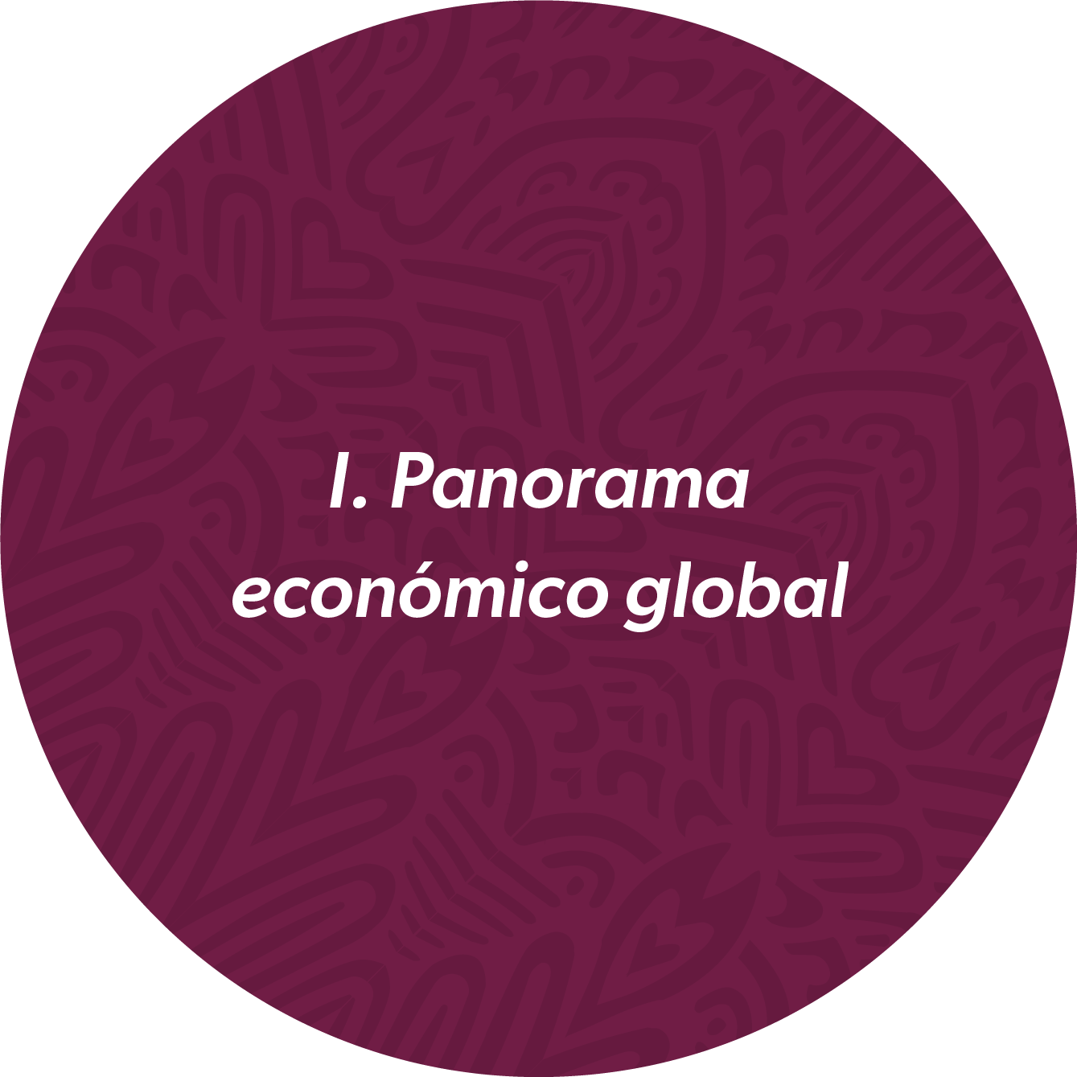

Panorama Económico Global:

Conforme a los informes financieros presentados por el Banco de México (BANXICO), la coyuntura externa se ha venido caracterizando por una inflación global todavía elevada, pero que siguió descendiendo; por expansión de la actividad económica con marcada heterogeneidad; por condiciones financieras que continuaron apretadas a nivel internacional, así como las tasas de interés altas y la volatilidad en los mercados a nivel global.

La actividad económica nacional siguió expandiéndose y mantuvo un crecimiento robusto, se espera que la inflación continúe a la baja y que el PIB se mantenga relativamente con una ligera desaceleración en el crecimiento que tiene su base en las tres actividades principales, las cuales han presentado un comportamiento positivo, y una fortaleza en el mercado laboral.

Debido a lo anterior, el crecimiento económico de nuestro país fue mayor a lo esperado. Sin embargo, se espera que la persistencia del complejo panorama internacional tenga repercusiones en el crecimiento del PIB, que se anticipa se ubique entre 1.7 y 2.9% en 2023 y entre 0.6 y 2.6% en 2024.

PANORAMA ECONÓMICO EN EL ESTADO DE MICHOACÁN.

Según el informe del INEGI, publicado el 25 de enero de 2024, la población económicamente activa de Michoacán de Ocampo fue de 2.28M personas. No obstante lo anterior, se registra una tasa de informalidad del 67.1% de la Población Económicamente Activa.

La inversión extranjera en el estado, principalmente del sector agrícola, continúa siendo un motor de crecimiento económico. Los principales destinos de las exportaciones michoacanas son Estados Unidos, España, Japón, India, China, Australia, ente otros.

Así pues, el Gobierno del Estado de Michoacán ha impulsado la actividad económica y financiera, permitiendo que no obstante las condiciones globales adversas, las condiciones de crecimiento favorables del país, permee en una mejor economía en materia de empleo, inversión y exportaciones de los sectores económicos del Estado.

Es por eso que las actividades del sector Gobierno se han enfocado a mejorar las condiciones que permitan que este crecimiento sea motor para disminuir las brechas de pobreza en la población, adicionales a los apoyos a los más vulnerables.

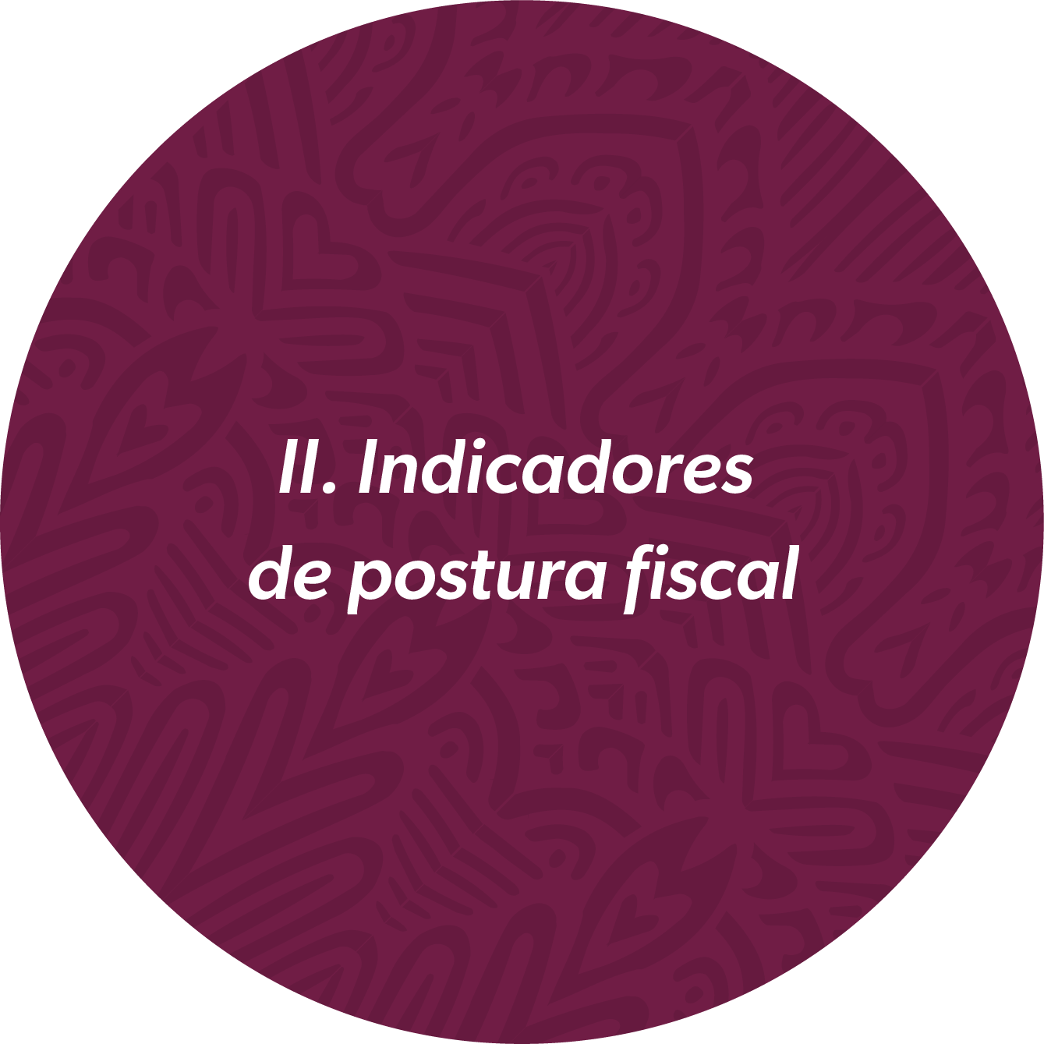





En lo que corresponde a la deuda pública, se ha venido vigilando el correcto cumplimiento de todas y cada una de las obligaciones crediticias contraídas por el Estado, al amparo de la normatividad aplicable en la materia.

El Estado logró refrendar el resultado positivo obtenido en las mediciones de los indicadores que conforman el sistema de alertas realizado y publicado por la Secretaría de Hacienda y Crédito Público, de los cuales se presentan dos indicadores:

1. En cuanto al total de la deuda pública con respecto al PIB total estimado, para esta entidad federativa, representa un 3.30% del segundo, con una disminución gradual como se muestra en la siguiente gráfica:

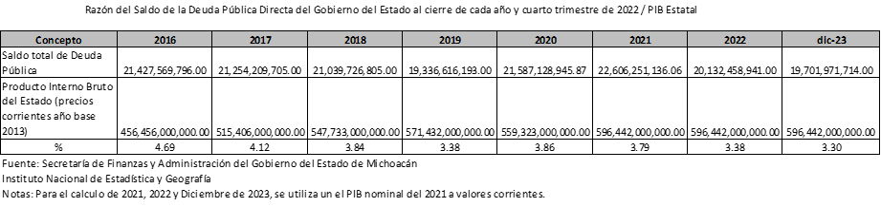

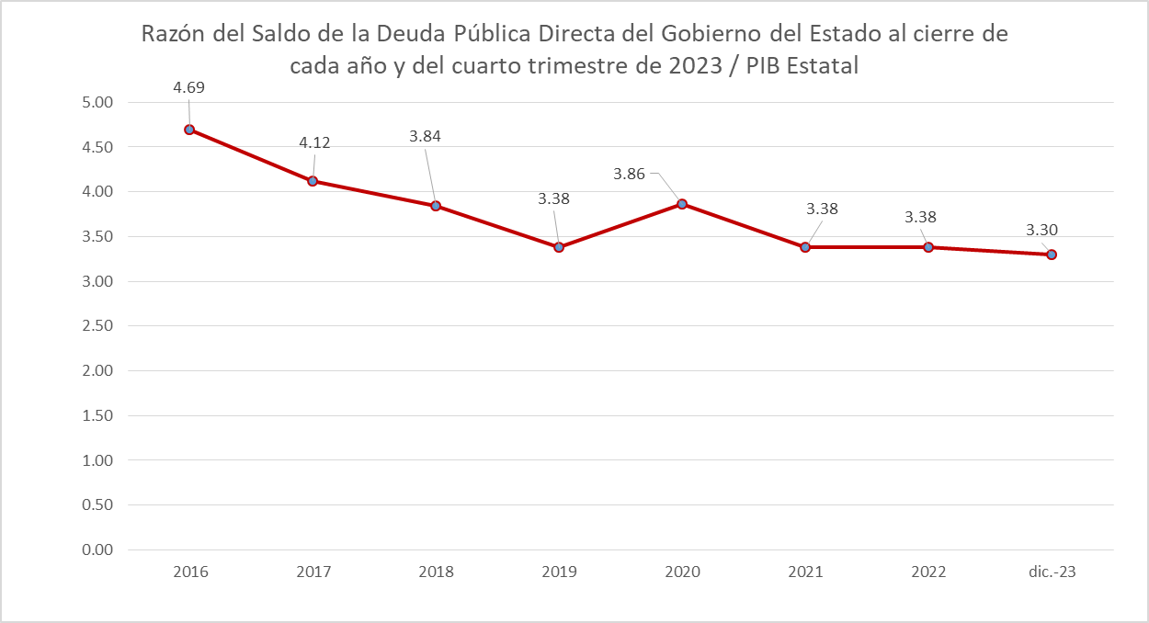

2. En el segundo indicador, respecto a la recaudación de ingresos de libre disposición, representa un 47.23%, el cual se encuentra dentro de los parámetros establecidos por la Ley de Disciplina Financiera.

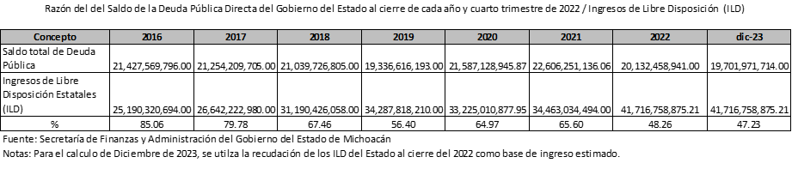

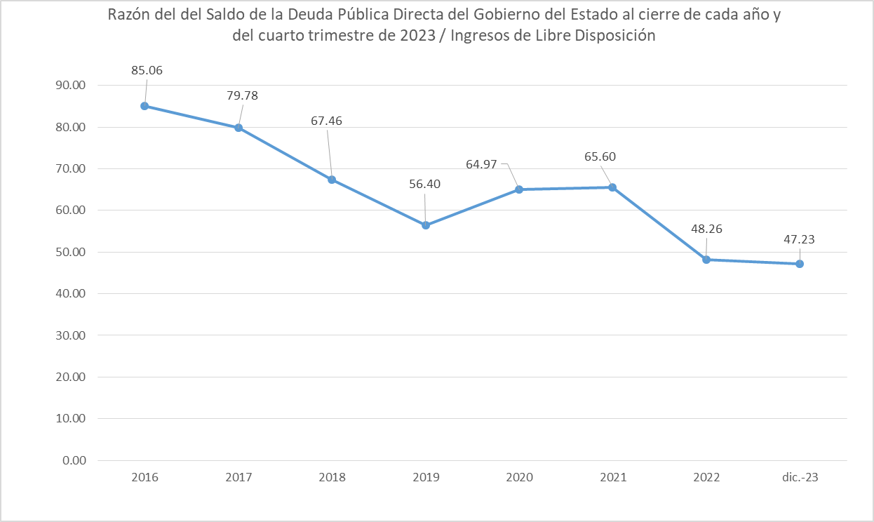

El cumplimiento de las obligaciones financieras, la deuda sostenible y el entorno económico generado, ha permitido también obtener resultados favorables en las evaluaciones de las diferentes calificadoras.

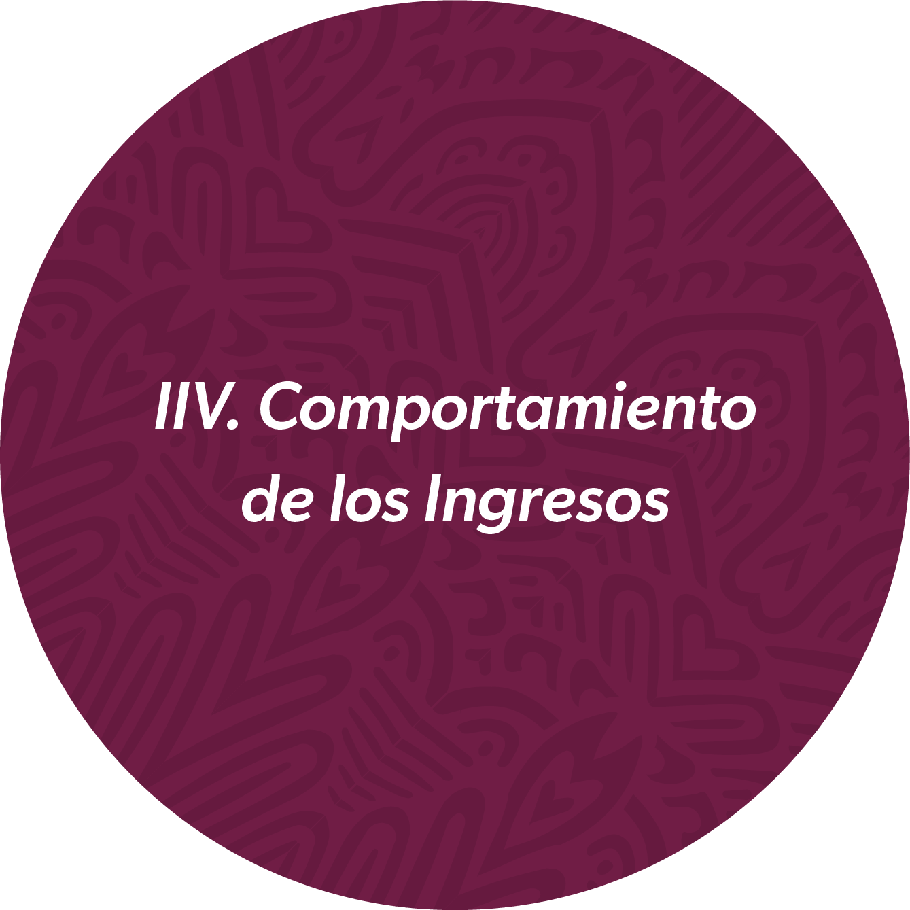

Los ingresos obtenidos durante el ejercicio fiscal 2023 superaron el total estimado en un 8.91%, especialmente en los ingresos locales, de los cuales se esperaba recaudar un 5.88 y se logró recaudar un 7.84% del total de los ingresos obtenidos:

Influye en el aumento de la recaudación de ingresos locales: accesorios así como a los requerimientos realizados a los diferentes contribuyentes y los programas de apoyo para la regularización de contribuyentes morosos y la difusión de las obligaciones fiscales de los ciudadanos.

En lo que corresponde a los ingresos federales, las Participaciones Federales tuvieron una caída significativa, particularmente en los meses de enero a abril, respecto a lo programado en Ley de Ingresos. Por su parte, los recursos de Aportaciones Federales del Ramo 33 superaron lo programado y los Incentivos derivados de la Colaboración Fiscal aumentaron derivado de acciones de recuperación de créditos fiscales mediante el mecanismo previsto en la cláusula décima séptima del Convenio de Colaboración Administrativa en Materia Fiscal Federal.



De conformidad con el Ordenamiento de austeridad vigente se han establecido políticas del gasto público a fin de atender las necesidades prioritarias del Estado y sus municipios.

Así pues, se ha ejercido un presupuesto de 99 mil 347 millones 889 mil 207 pesos como se muestra a continuación:

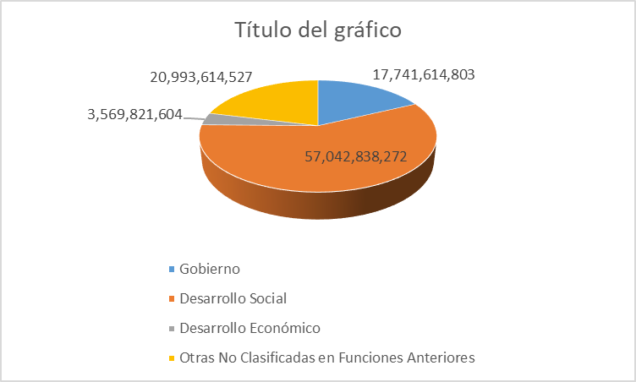

En este sentido, se puede observar la importancia que tiene para este Gobierno el desarrollo social, al ser los programas prioritarios a los cuales se destina más recurso, derivado del compromiso de reducir las brechas socio económicas de la población e impactando en el impulso al crecimiento del Estado de Michoacán.

En conclusión, podemos afirmar que el uso de los recursos ingresados, el cumplimiento de las obligaciones crediticias, así como la aplicación al gasto, se hace no solo de conformidad con la norma aplicable, sino en cumplimiento de la austeridad y los compromisos con la sociedad, permitiendo que las condiciones generales adversas, en el entorno global no repercutan en el entorno local y en cambio, en coordinación con la Federación, se impulse el crecimiento del Estado.

Por lo que en el ejercicio fiscal 2023 se realizaron esfuerzos para mejorar la recaudación de ingresos de libre disposición, en los que logramos incrementar en un 1.94% respecto de lo estimado, lo que demuestra el compromiso de cumplir con los principios rectores de este gobierno en cuanto a fortalecer las finanzas públicas y trasladarlo en obras y acciones que permiten mejorar la calidad de vida de los michoacanos.

Con la coordinación que se tiene entre la Federación y el Estado se viene fortaleciendo el compromiso de dotar a mediano plazo el desarrollo social con los programas prioritarios con lo que hemos reducido las brechas económicas de la población.